

*Prolećni semestar, 2020/21*

*PREDMET: IT370 INTERAKCIJA ČOVEK-RAČUNAR*

**PROJEKTNI ZADATAK**

Ime i prezime: **Dušan Stanković**

Broj indeksa: **3611**

Datum izrade: **15.06.2021.**

Sadržaj

Opis aplikacije 2

Uvod u projekat 2

Uočavanje problema 2

Cilj aplikacije 3

Analiza 3

Zaključak 5

Dizajniranje prototipa 6

Cilj prototipa 6

https://mockittapp.wondershare.com/app/09921bf42c4758b1549529afbab11ae4e08206ed?simulator_type=device&sticky 6

Izgled prototipa 6

Testiranje 14

Rezultati testiranja: 14

Zaključak 18

Literatura: 18

# Opis aplikacije

**“MET E-knjige”**

Aplikacija za pristum e-knjigama na Univerzitetu.

## Uvod u projekat

### Uočavanje problema

Kao projekat iz predmeta IT370 Interakcija Čovek-Računar sam izababrao da sprovedem ideju o kreiranju “MET E-knjige” mobilne aplikacije kroz faze dizajna, implementacije, testiranja I analize kako bih prošao kroz svo bitno gradivo navedenog primera.

Ideja proističe iz toga što je trenutno stanje biblioteke na ISUM-u na vrlo ne zavidnom nivuou, sa nepreglednim korisničkim interfejsom i samo jednom ogromnom tabelom koja izlistava neke od e-knjiga od kojih mnoge nemaju ni linkove, a one koje imaju su često i nevalidni linkovi.

Ključ uspeha razvoja bilo kojeg projekta, ne samo iz oblasti Informacionih Tehnologija, već i iz svih bazičnih nauka, je odgovarajuća primena istraživačkih metoda, od samog početka rada na projektu. Ogroman broj projekata iz IT-a nikada ne dođe do završnih faza razvoja projekta. Očigledno je da su suštinski razlozi ove pojave, u stvari, nedovoljno posvećivanje pažnje istraživanju i neodgovarajuća primena istaživačkih metoda u svrhu sakupljanja krucijalnih informacija koje su potrebne za uspešno sprovođenje jednog projekta, od najranije faze (začetka ideje) do puštanja u proizvodnju / na tržište.

Svakodnevno nailazimo na primere ponašanja programera, koji pišu kod koji nije prilagođen krajnjem korisniku. Ipak, kako vreme prolazi, zahvaljujući širokom rasprostranjenju tehnologija i računarstva uopšte, sve je manje i manje ovakvih slučajeva – programeri i firme koje se bave razvojem softvera napokon shvataju značaj koji ima interakcija između čoveka i računara u celokupnom korisničkom iskustvu.

Jedna od najznačajnijih metoda, koja je neizostavna u procesu spoznaje korisnikovih potreba prilikom interagovanja sa nekim sistemom, je metoda kognitivne analize. Uz nju, kako bismo prikupili neophodne podatke, koji su nam potrebni prilikom rada na projektu, možemo da koristimo i neke od aktuelnih metoda za sakupljanje i obradu podataka u korisničkiorijentisanom dizajnu i razvoju informacionih sistema na mobilnim uređajima, kao što su: anketa, intervju, kompetetivna analiza, itd. Pored ovoga, bitno je napomenuti i metode za evaluaciju, kao što su: kognitivna šetnja, posmatranje, heuristička evaluacija, kognitivna task analiza, hijerarhijska task analiza, i mnoge druge.

## Cilj aplikacije

Mobilna aplikacija „MET E-books“ je osmišljena da pomogne studentima da kroz pregledan GUI koji je konzistentan sa trenutnim interfejsom ISUM-a, da lakše pronađu, dodaju, čitaju, izdvoje e-knjige koje ih zanimaju i koje ih interesuju.

Prototip aplikacije će biti odrađen na mockittapp-u.

<https://mockitt.wondershare.com/>

# Analiza

Podatke o korisnicima možemo da prikupimo na više načina. Dva najdirektnija načina su sprovođenjem intervjua ili ankete. Ove dve metode za sakupljanje informacija mogu da se realizuju i u pismenoj i u usmenoj formi. Optimalan broj ispitanika je između pet i osam, što predstavlja dobar balans između dovoljno velikog uzorka, da bi rezultati bili što precizniji, a da pritom ispitivanje ne zahteva značajne novčane i vremenske resurse.

**Intervju** je proces baziran na upitima koji izvlače iz korisnika znanje u vezi sa nizom tema na osnovu njihove ekspertize. Dva osnovna tipa intervjua su strukturisani i nestrukturisani intervjui. Osnova odlika strukturisanih intervjua je da koriste set zatvorenih pitanja, tj. pitanja na koje učesnici odgovaraju pomoću ponuđenih odgovora. Sa druge strane, nestrukturisani intervjui podrazumevaju da učesnik može da sam smisli svoj odgovor. Popularna je i kombinacija ova dva tipa – takozvani polu-strukturisani intervjui, koji kombinuju pitanja sa unapred zadatim odgovorima i pitanja sa odgovorima otvorenog tipa, kako bi se došlo do dubljih potreba i zahteva korisnika. Intervjui omogućavaju bolju validaciju i razjašnjavanje problema koji su pokrenuti u anketi.

**Anketa** je proces u kojem se na osnovu seta pitanja, načina sakupljanja odgovora i pristupa odgovarajućoj demografskoj grupi, sakupljaju potrebne informacije o korisnicima. Kao i kod intervjua, i anketa može da bude sastavljena od otvorenih i zatvorenih pitanja. Zatvorena pitanja se lakše i brže analiziraju, ali otvorena pitanja mogu da iznesu nepredviđene informacije. Najpopularnije tehnike anketiranja su lice-u-lice, telefonsko, web-based i papir i olovka.

**Kompetetivna analiza** je vrsta analize pomoću koje je moguće definisati i opisati već postojeće aplikacije sličnog sadržaja. Zahvaljujući ovoj vrsti analize, možemo dobiti bitne podatke, kao što su na primer prednosti i mane, komentari korisnika i popularnost aplikacija naše konkurencije na tržištu. Na osnovu ovih podataka, možemo da izvučemo zaključak kako da pristupimo dizajniranju proizvoda, da bismo privukli nezadovoljne korisnike naših konkurenata.

Ne smemo da zanemarimo važnost metoda (tehnika) za evaluaciju u dizajnu i razvoju jednog sistema. Pomoću metoda za evaluaciju, moguće je proceniti dve veoma bitne odlike dizajna: upotrebljivost i pristupačnost dizajna. Ove tehnike se dele na dve kategorije: korisničkiorijentisane tehnike i stručno-orijentisane tehnike.

**Heuristička evaluacija** je tehnika pomoću koje ekspert proverava da li interfejs odgovara heuristikama (uspostavljenim korisničkim principima). Heuristike se zasnivaju na iskustvu i nude zadovoljavajuća rešenja, koja pak nisu uvek optimalna. Ovaj tip evaluacije se obično sastoji od četiri koraka: pripreme, izbora pristupa, sprovođenja same evaluacije i sumiranja i analize rezultata. Što se tiče samih heurstika, često se koriste Nilsonove heuristike za dizajn korisničkog interfejsa. Njih ima deset, i to:

• Pregled statusa sistema

• Veza sistema sa stvarnim svetom

• Kontrola i sloboda kretanja

• Konzistentnost i standardi

• Prevencija grešaka

• Prepoznavanje pre nego prisećanje

• Fleksibilnost i efikasnost pri korišćenju

• Minimalistički dizajn

• Prepoznavanje, dijagnostika i oporavak od grešaka

• Pomoć i dokumentacija

**Kognitivna analiza zadatka** (Cognitive task analysis) je tip analize zadatka čiji je cilj da razume čitav proces izvršavanja zadatka koji zahteva komplikovan skup kognitivnih akcija od strane korisnika kako bi bio uspešno i u celosti izvršen. Primeri elemenata skupa kognitivnih akcija, u opštem slučaju, mogu biti: pamćenje, pažnja, procena, donošenje odluka i rešavanje problema.

Koraci koje je potrebno preduzeti kako bi kognitivna analiza zadataka dala zadovoljavajuće povratne informacije su: pravljenje mapa zadataka i identifikacija ključnih tačaka u kojima je potrebno doneti odgovarajuću odluku, grupisanje, povezivanje i određivanje prioriteta istih, kao i opis strategija korišćenih za donošenje kritičnih odluka u tim tačkama. Analizom rezultata kognitivne analize zadatka, možemo dobiti uvid u način razmišljanja korisnika koji koristi naš sistem.

**Hijerarhijska task analiza** (HTA) je metoda opisa zadatka. HTA se koristi kako bi se kreirao opsežan opis zadataka u hijerarhijskoj strukturi ciljeva, pod-ciljeva, operacija i planova. Korišćenjem HTA, moguće je „rasparčavanje“ zadataka na manje jedinice (zadatke). Postoji osam koraka u analizi taskova:

• Definisanje svrhe analize i granice sistema

• Identifikacija korisničke grupe, glavnog zadatka

• Dizajn i sprovođenje sakupljanja podataka

• Identifikacija ciljeva i pod-ciljeva

• Sakupljanje informacija iz dokumentacije, intervjua, upitnika

• Analiza podataka

• Generalizacija specifičnih modela zadataka i kreiranje generičkog task modela

• Provera modela sa korisnicima, analitičarima; uspostavljanje procesa analize.

## Zaključak

Sakupljanje podataka i njihova analiza predstavlja krucijalan korak u razvoju sistema. Kako sistemi postaju sve kompleksniji, tako sve više i više zavise od dobro promišljenog dizajna i pravilne organizacije elemenata sistema, što je jedino moguće postići na osnovu relevantnih i preciznih podataka o korisnicima sistema.

Sa druge strane, sprovođenje evaluacije sistema tokom celog ciklusa dizajna i razvoja sistema nam omogućava da procenimo upotrebljivost i pristupačnost dizajna – dve osnovne odlike dizajna svakog sistema, koje na kraju najviše utiču na samo iskustvo koje korisnik ima sa sistemom. U najvećem broju slučajeva, upravo slaba upotrebljivost i loša pristupačnost su direktni izazivači tipičnih posledica lošeg interfejsa čovek-računar: konfuzije, dosade, frustracije i stresa.

Konačno, jasno je da interakcija čovek-računar predstavlja veoma bitan faktor, o kojem treba voditi računa prilikom svih faza dizajna i razvoja kroz koje prolazi bilo koji računarski sistem. Treba imati na umu da je posledica celog tog procesa jedan proizvod koji će koristiti određena grupa korisnika, koju sačinjavaju individue, svaka sa različitim saznanjima, načinima opažanja i zaključcima – sa različitim kognitivnim modelom.

# Dizajniranje prototipa

## Cilj prototipa

Cilj prototipa je da reši potencijalne probleme koje se mogu javiti pre produkcije prave aplikacije. Takođe korisnici mogu videti unapred kako će aplikacija izgledati i funkcionisati. Svi korisnici mogu da isklikću i da provere da li aplikacija izvršava sve funkcionalnosti. Generalan cilj prototipa je da doprinese korisnicima unapred, korisnički interfejs i funkcionalnosti aplikacije.

Aplikaciji možete pristupiti na linku u prilogu:

## <https://mockittapp.wondershare.com/app/09921bf42c4758b1549529afbab11ae4e08206ed?simulator_type=device&sticky>

## Izgled prototipa

Prototip je pravljen tako da sadrži sve bitne funkcionalnosti uz detaljan korisnički interfejs.

Dizajn, kao i cela aplikacija je inspirisana celim ISUM sistemom, trudio sam se da stil, boje, logo i generalno dizajn cele aplikacije bude konzistentan sa ostalim modulima Univerziteta Metropolitan.

#### Slika 1. Login strana

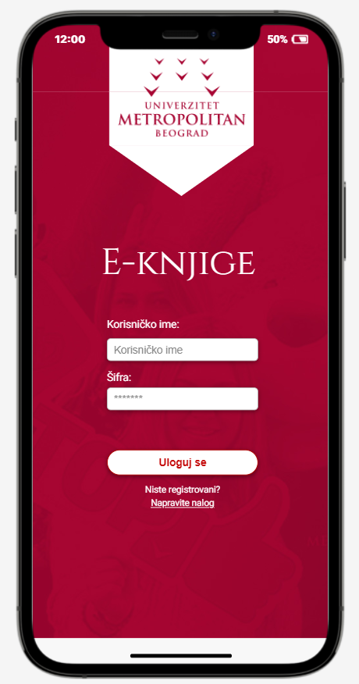Login stranica je ista kao i kod svake aplikacije. Generalno sadrži forme za korisničko ime i šifru. Dugme za logovanje ukoliko korisnici poseduju nalog, međutim ako se do sada nisu prijavljivali, to mogu da učine tako što odu na stranu za registraciju.

#### Slika 2. Registraciona strana

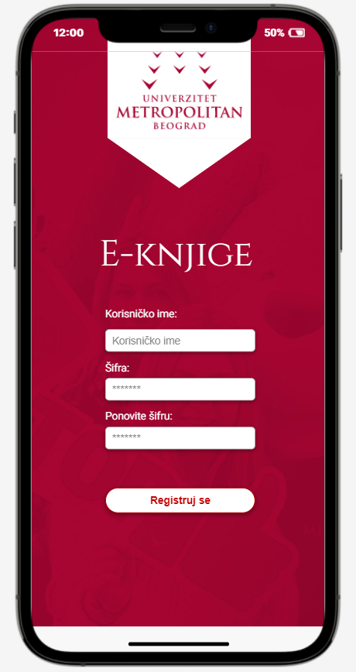Registraciona strana sadrži forme za unos podataka kao što su ime, šifra, email kao i naziv njihove firme.

#### Slika 3. Landing page

Glavna strana sadrži listu nedavno čitanih e-knjiga raspoređene po tome koja je poslednja otvorena.

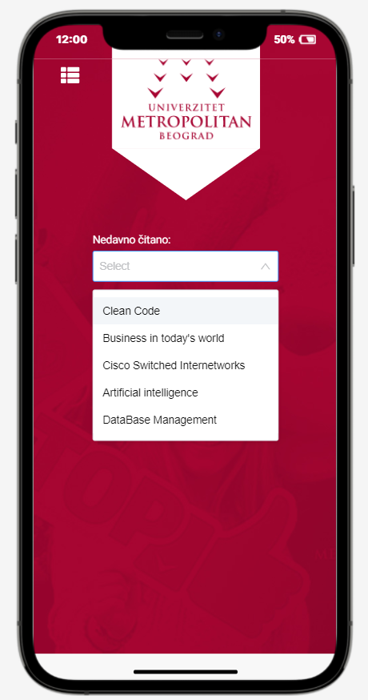

#### Slika 4. Sidenav

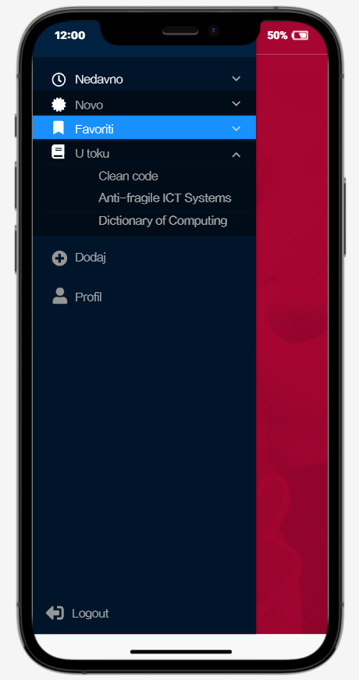Ukoliko korisnik odabere „menu“ ikonu na gornjem levom uglu, ili prevuče prstom po ekranu sa leva na desno, počevši od desne ivice, otvara se sidenav meni, sa opcijama da se prikaz početne strane promeni na prikaz favorita, novih knjiga, nedavno čitanih knjiga, ili nedovršenih knjiha, kao i opcije za dodavanjnovih knjiga, pregled profila i izlogovanje.

#### Slika 5. Dodavanje e-knjiga

Strana dodavanje e-knjiga sadrži kartice o svim ponuđenim knjigama sa naslovom, kratkim opisom, i autorom knjiga. Kao i dugme za dodavanje svake od e-knjiga.

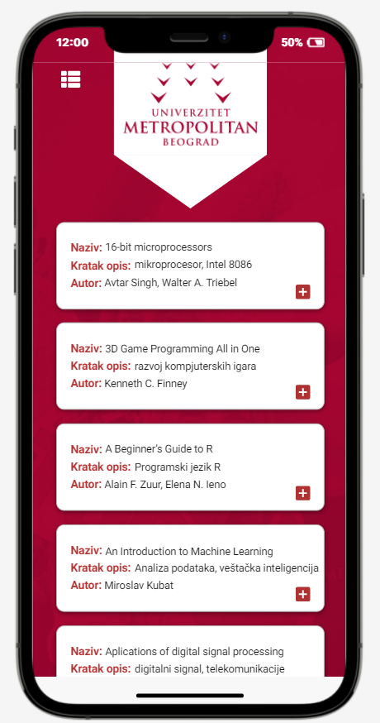

#### Slika 6. Profil

Strana profil nam prikazuje osnovne informacije o korisniku, kao i mogućnost da ih izmenimo, kao i mali avatar profila koji se takođe može izmeniti.

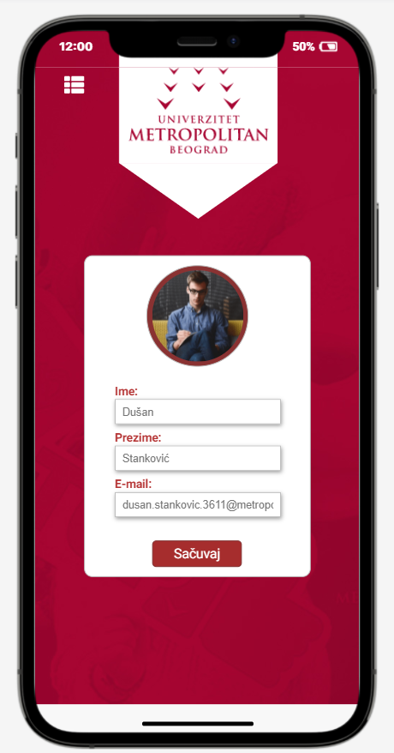

#### Slika 7. Primer E-knjige

Na ovoj strani se prikazuje primer prikaza jedne E-knjige (u mom slučaju Clean Code), i kako funkcioniše link koji redirektuje korisnika prilikom selektovanja neke knjige. U mojoj mockup aplikaciji se zapravo renderuje pravi pdf e-knjige.

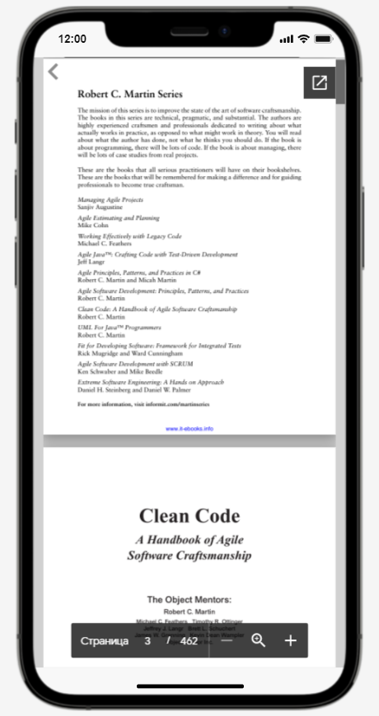

# Testiranje

Korisnici koji su odgovorili na prethodnu anketu su dobili link sa novom formom na kojoj su mogli da daju sve odgovore nakon testiranje aplikacije. Ovo testiranje se sastoji iz testiranje aplikacije i nakon toga oni daju odgovarajuće odgovore i komentare.

Link do ankete:

<https://docs.google.com/forms/d/e/1FAIpQLSc2hulDyId-PKwxLa_9O-v6Z0m2VNkTJsGHjN7PMg0unuFf2A/viewform?usp=sf_link>

## Rezultati testiranja:

#### Pitanje 1

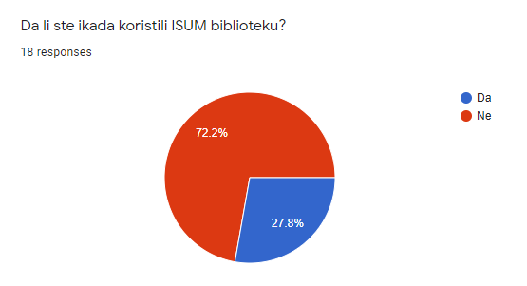

#### Pitanje 2

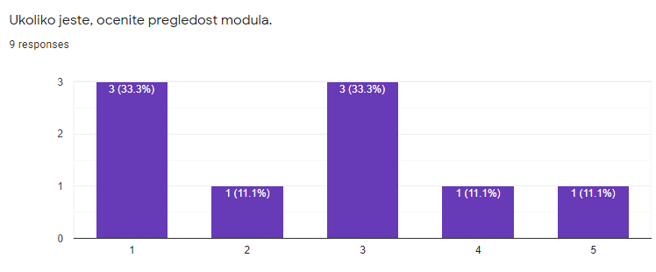

#### Pitanje 3

#### Pitanje 4

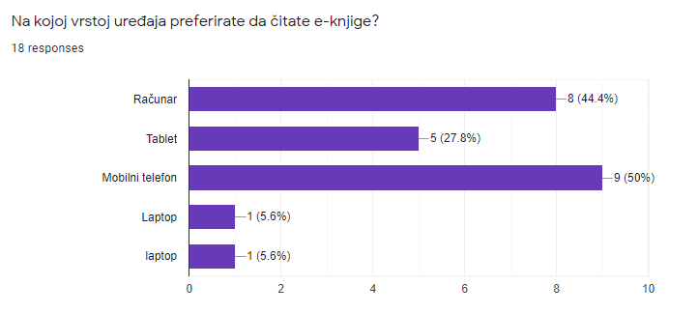

#### Pitanje 5

#### Pitanje 6

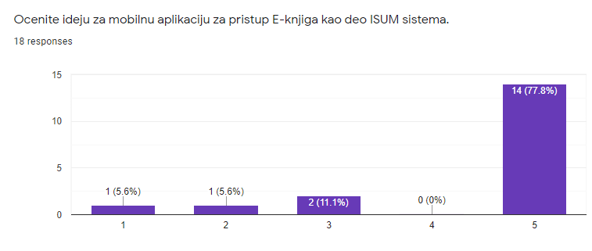

#### Pitanje 7

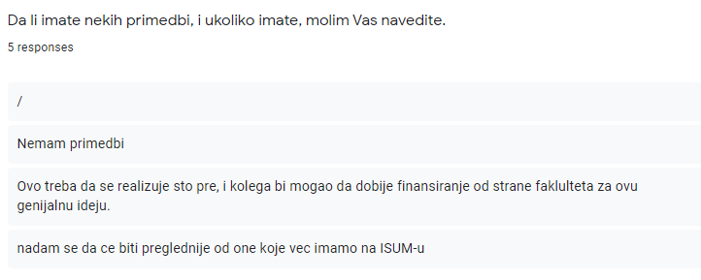

#### Pitanje 8

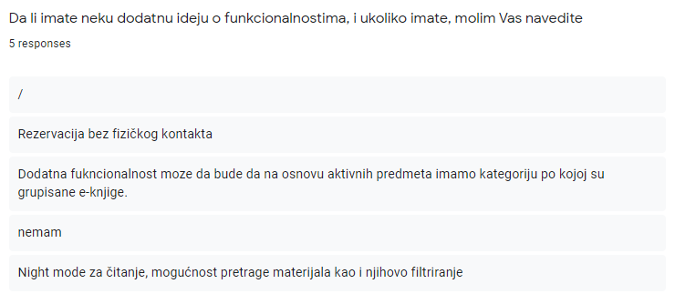

# Zaključak

Prilikom izrade ove aplikacije ja sam uspeo da se podsetim kako zapravo kreiranje prototipa funkcioniše na mockitapp-u. Google forme su mi pomogle da razvijem ovu aplikaciju kako se korisnicima sviđa i da dođem do najboljih performansi.

# Literatura:

<http://lams.metropolitan.ac.rs:8080/lams/index.do>